Spettri stellari

Attraverso l’analisi degli spettri stellari si può risalire alla composizione chimica delle stelle.
La luce emanata dalle stelle, analizzata allo spettroscopio, darebbe uno spettro continuo (1.), se non fosse che le dense atmosfere stellari contengono vari elementi chimici che ne sottraggono alcune lunghezze d’onda (3).

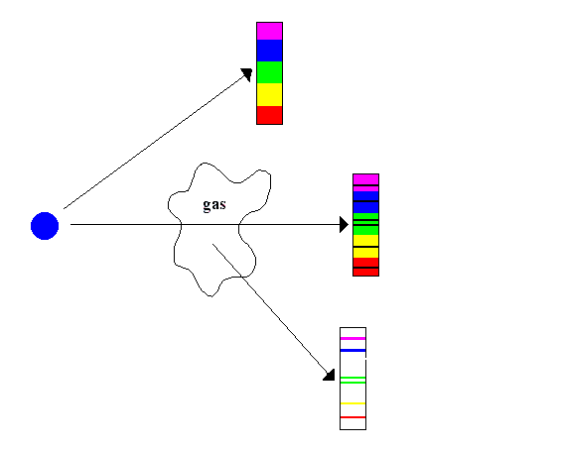
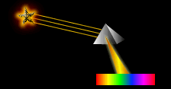
sorgente luminosa
1.
3.
2.
Ricordando che:
- Se un sottile fascio di luce bianca viene fatto passare attraverso un prisma di vetro, le sue radiazioni componenti subiscono una deviazione (rifrazione) che è tanto maggiore quanto minore è la lunghezza d’onda di ogni radiazione. Quello che ne deriva è l’immagine di una striscia luminosa formata da una successione di zone colorate sfumanti con gradualità l’una nell’altra: si forma, cioè, uno spettro di emissione continuo (1.). I colori sono quelli dell’iride, compresi, ai due estremi, tra il rosso (la radiazione che subisce la minore deviazione) ed il violetto (la radiazione che subisce la maggiore deviazione).

- Una sostanza gassosa a bassa pressione, portata ad elevata temperatura, emette luce (si pensi ad una lampada ai vapori di mercurio). Se con uno spettroscopio si analizzano queste radiazioni luminose, si osserva uno spettro formato da una serie di righe nette di colori diversi su sfondo nero. Ogni elemento produce un proprio spettro che ne permette l’identificazione (spettro a righe di emissione) (2).
- Se tra una sorgente di luce bianca e la fenditura di uno spettroscopio si interpone una sostanza gassosa più fredda rispetto alla temperatura della sorgente, si osserva che lo spettro continuo della sorgente è solcato da una serie di righe oscure: esse corrispondono alle radiazioni assorbite dagli atomi della sostanza interposta (spettro a righe di assorbimento) (3).

se si sovrappongono le righe degli spettri di emissione di vari elementi e composti chimici (2.) alle righe scure degli spettri di assorbimento stellari (3.) si può conoscere la composizione chimica delle stelle.

Scuola: Liceo D. Dolci
Disciplina: Astronomia
Parole chiave: spettri stellari
Ordine di scuola: scuola superiore

